SADIK KARAN’DAN ‘YENİ’ BİR ALBÜM
Sadık Karan dördüncü albümü ‘’YENİ’’ ile iddialı geliyor. Ahmet Çelenk’in yapımcılığında, Dokuzsekiz Müzik etiketiyle yayınlanan ve hazırlıkları iki yıla yayılan bir sürede tamamlanan, 5 şarkıdan oluşan albümün söz ve müziklerinin tamamı sanatçının kendi imzasını taşıyor. Çıkış şarkısı ‘’KALK GİDELİM’’ olarak belirlenen ‘’YENİ’’ albümünün ilk klibi, Evren Arasıl tarafından çekildi. Önümüzdeki günlerde müzik kanallarında ve internet ortamında gösterime girecek olan ve büyük şehirde kalmakla gitmek arasında gelgit yaşayan bir çiftin hikayesinin anlatıldığı klip, tabloyu andıran görselleriyle dikkat çekiyor. Albümde yer alan şarkıların düzenlemeleri Emirhan Cengiz ve Mert Ali İçelli tarafından yapıldı. Süpervizörlüğünü yazar Çisel Onat’ın üstlendiği albümün fotoğrafları, Evren Arasıl ve Ural Karabıyık tarafından çekildi. Albümün grafik tasarımlarını genç yetenek Hakin Des yaptı. ‘’YENİ’’ albümü diğer albümlerinden farklı olarak daha akustik şarkılardan oluşmasıyla, Sadık Karan’ın yenilendiğine dair işaretler veriyor. Ege Üniversitesi Edebiyat Fakültesi Coğrafya Bölümü’nden mezun olan ve geçmişte kısa bir dönem öğretmenlik ve radyo programcılığı da yapan sanatçı, ilk olarak 2005 yılında ‘Bak Gidersem Dönmem’, daha sonra 2008 yılında ‘Aman’ ve son olarak da 2010 yılında çıkardığı ‘Dost Kazığı’ isimli şarkılarıyla geniş kitlelerle tanışmıştı.

KALK GİDELİM  Söz – Müzik: Sadık Karan  Düzenleme: Emirhan Cengiz  KÂĞIT KESİĞİ  Söz – Müzik: Sadık Karan  Düzenleme: Emirhan Cengiz  SEN UNUT  Söz – Müzik: Sadık Karan  Düzenleme: Emirhan Cengiz  SALDIM YAKASINI  Söz – Müzik: Sadık Karan  Düzenleme: Mert Ali İçelli  TOZ DUMAN  Söz – Müzik: Sadık Karan  Düzenleme: Mert Ali İçelli | 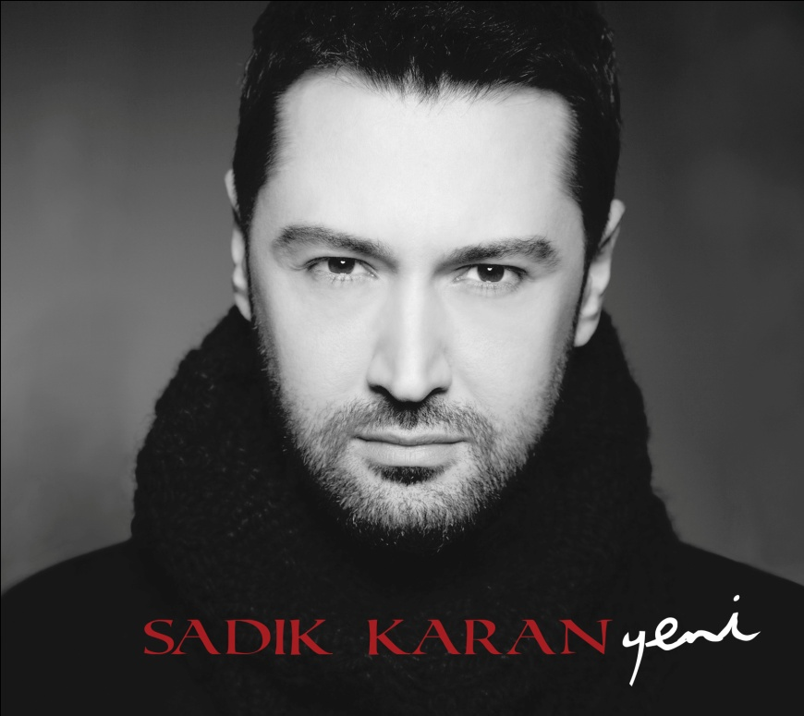
www.sadikkaran.net
www.facebook.com/SadikKarann - www.twitter.com/sadikkarann

PR-Management: Çisel Onat
iletisim@sadikkaran.net / +90 530 5166310

Levazım Mah. Korukent Sit. F Blok Bahçe Katı Beşiktaş İst.
www.dokuzsekiz.com.tr
www.twitter.com/dokuzsekizmuzik
www.facebook.com/dokuzsekizmuzik

